爬虫实现的基本流程

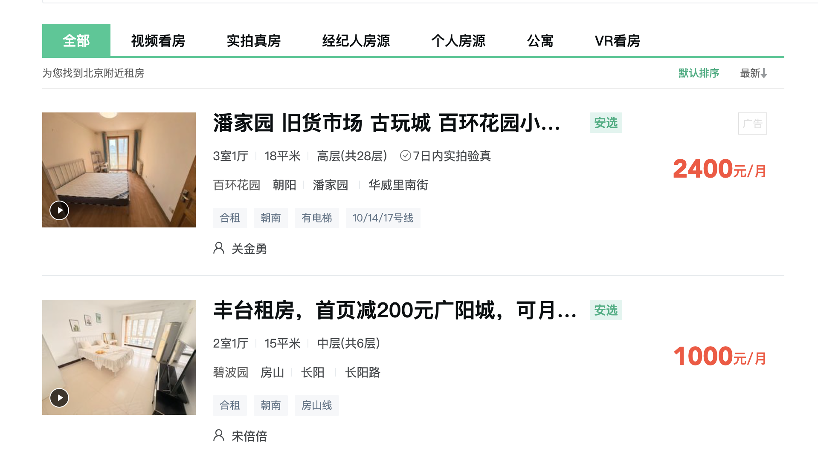

数据来源分析
1. 明确需求：明确采集的网站及数据内容
网址：https://bj.zu.anjuke.com/
数据：
2. 抓包分析
通过浏览器的开发者工具分析对应的数据位置
1. 打开开发者工具f12/右键检查
2. 刷新网页
3. 通过关键词搜索找到对应的数据位置

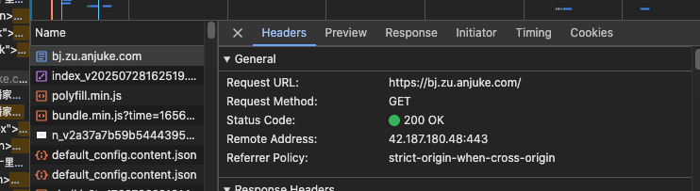

代码实现步骤
1. 发送请求
模拟浏览器对url地址发送请求
2. 获取数据
获取服务器返回响应数据
3.解析数据
提取需要的数据内容
4. 保存数据
把提取的数据保存本地

1. 发送请求
模拟浏览器对url地址发送请求

模拟浏览器：
使用请求标头中参数内容进行模拟伪装
在代码中需要用字典接受参数内容 – > 键值对
常用伪装参数：cookie/referer/user-agent（UA）

如何采集需要登录账号的网站数据？
- 携带登录账号cookie进行请求

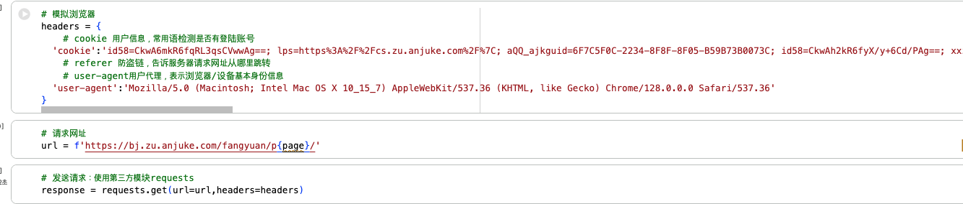

2. 获取数据
获取响应的文本数据（网页源代码）
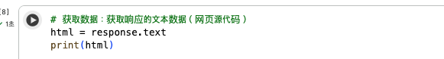

? 有的网站，html print打印后显示一堆乱码或者全是字母符
1. 请求网址(接口)是否正确 -> 某些网站动态加载(单独接口API)
2. 请求标头伪装不够（反爬） -> 被识别出是爬虫程序，返回错误内容
3. 响应加密

3. 解析数据
常用解析方法
1. re正则：通过元字符对与字符串数据进行提取
2. css选择器：根据标签属性提取数据内容
3. xpath节点提取：根据标签节点提取数据内容
4. json解析：常用字典取值/列表取值方法

css选择器：根据标签属性提取数据内容
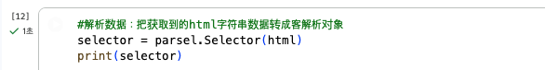

Selector
1. 查看数据对应标签
通过开发者工具进行查看
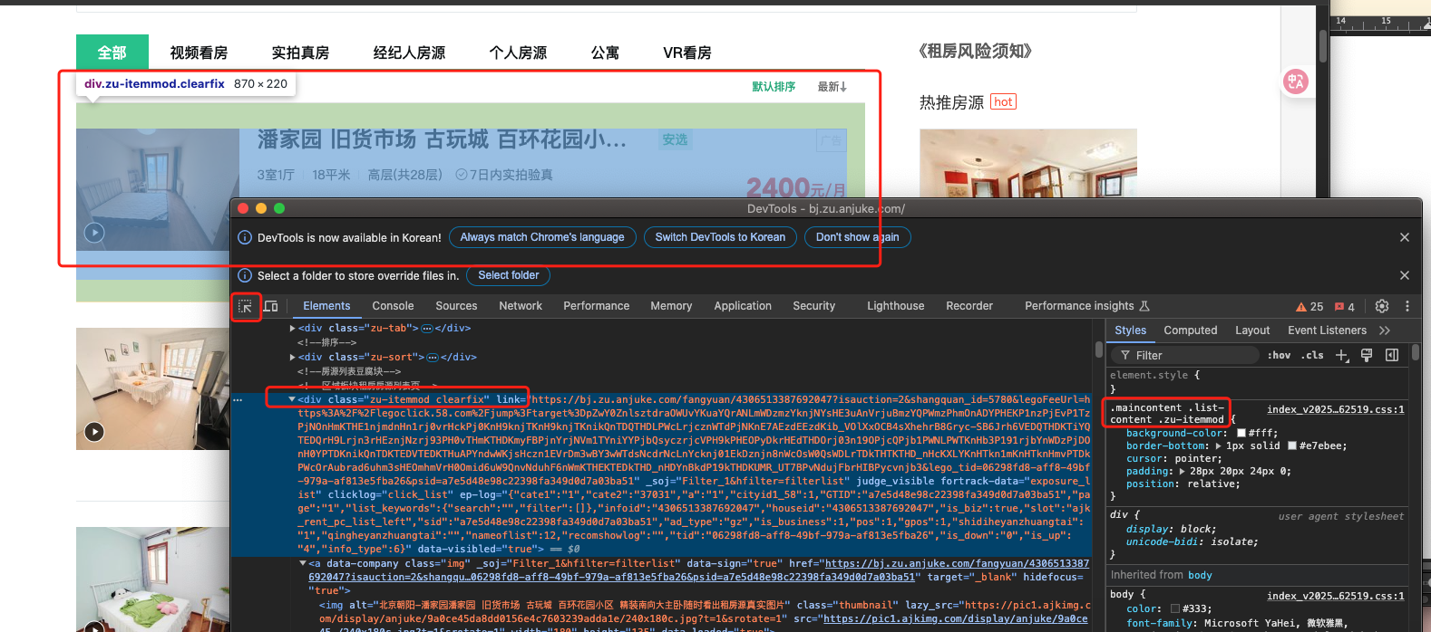

2. 根据标签实现相关语法

title = div.css('b.strongbox::text').get()
b.strongbox -> 定义类名为strongbox的b标签
::text -> 提取标签中的文本信息

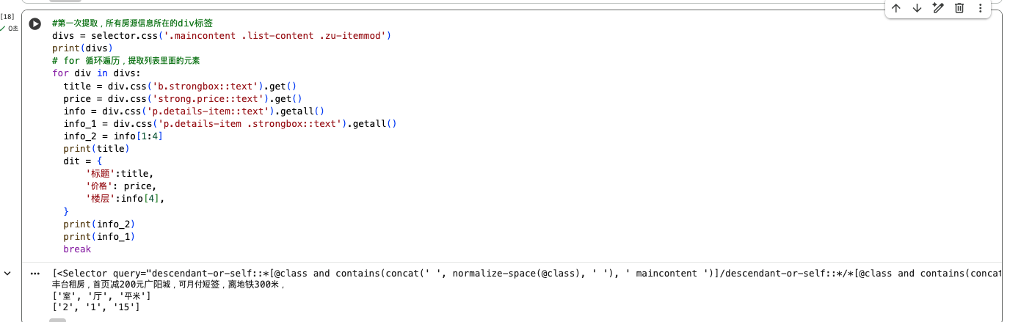

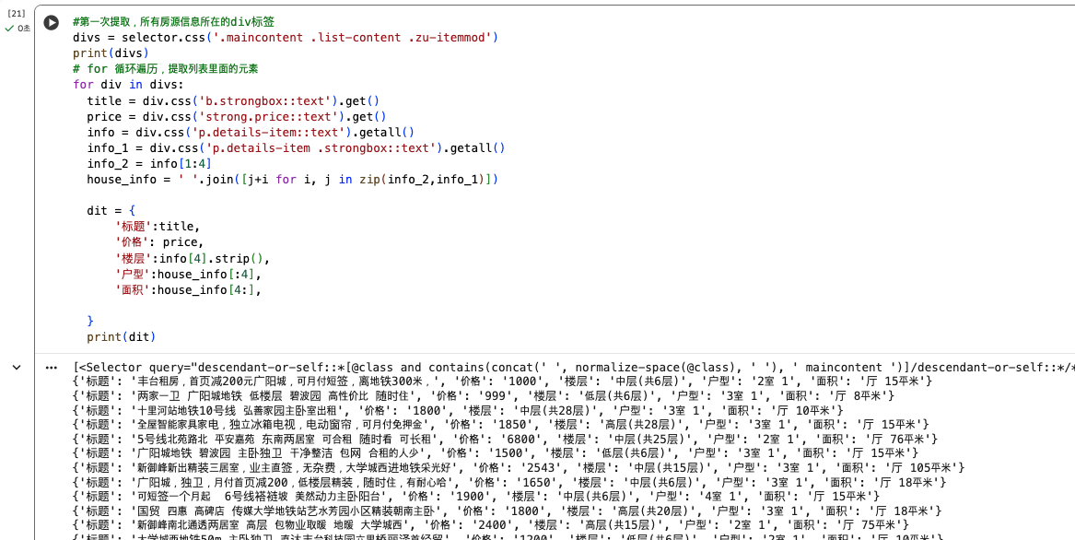

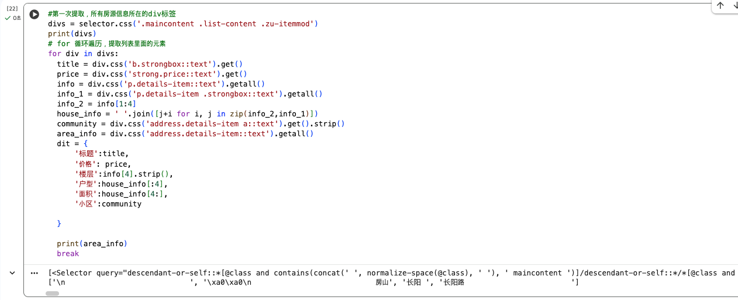

4. 保存数据

5. 批量采集数据
分析请求链接/参数的变化规律

第一页： https://bj.zu.anjuke.com/
第二页：https://bj.zu.anjuke.com/fangyuan/p2/
第三页：https://bj.zu.anjuke.com/fangyuan/p3/
第四页：https://bj.zu.anjuke.com/fangyuan/p4/
第五页：https://bj.zu.anjuke.com/fangyuan/p5/

？第一页是否能可以修改成p1的形式，如果可以有规律 https://bj.zu.anjuke.com/fangyuan/p1/
1. 可以跳转：循环翻页
2. 不可以跳转：做判断处理

反爬方法
1. 请求头
2. IP限制/账号限制
3. 加密参数
4. 验证码
…

